Педагоги Центра образования

естественно-научной и технологической направленностей «Точка роста» МБОУ Тюльковской средней общеобразовательной школы

Качаева Ирина Николаевна,

директор МБОУ Тюльковской СОШ,

руководитель

«Точки Роста»

Демидова Галина Ивановна,

Педагог по предмету «Биология»,

педагог дополнительного образования

Устюгова Татьяна Васильевна,

педагог по предмету «Химия»

Петраченко Галина Серафимовна,

педагог по предмету «Технология»
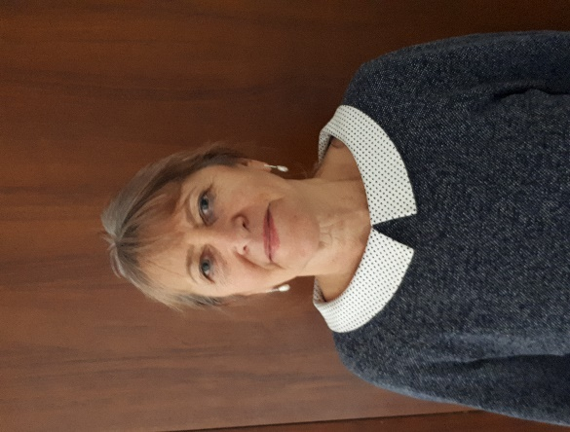 | Смирнова Надежда Михайловна,  педагог дополнительного образования

Устюгов Александр Игоревич,

педагог по предмету «Физика»,

педагог дополнительного образования

